**Министерство науки и высшего образования Российской Федерации**

Федеральное государственное автономное

образовательное учреждение высшего образования

«НАЦИОНАЛЬНЫЙ ИССЛЕДОВАТЕЛЬСКИЙ УНИВЕРСИТЕТ ИТМО»

Факультет программной инженерии и компьютерной техники

ОТЧЕТ О ЛАБОРАТОРНОЙ РАБОТЕ №

по дисциплине «Информатика»

Синтез помехоустойчивого кода

(Вариант 80)

Выполнил

студент группы P3110

Бондаренко Артем Андреевич

Принял

канд. техн. наук, доцент

Малышева Т. А.

Санкт-Петербург 2023

Оглавление

Текст задания. 3

Основные этапы вычислений 4

Задание 1. №86. 4

Задание 2. №10. 4

Задание 3. №36. 5

Задание 4. №76. 5

Задание 5. №79. 6

Задание 6. 6

Дополнительное задание. 7

# Текст задания.

1. Определить свой вариант задания с помощью номера в ISU (он же номер студенческого билета). Вариантом является комбинация 3-й и 5-й цифр. Т.е. если номер в ISU = 123456, то вариант = 35.
2. На основании номера варианта задания выбрать набор из 4 полученных сообщений в виде последовательности 7-символьного кода.
3. Построить схему декодирования классического кода Хэмминга (7;4), которую представить в отчёте в виде изображения.
4. Показать, исходя из выбранных вариантов сообщений (по 4 у каждого –часть №1 в варианте), имеются ли в принятом сообщении ошибки, и если имеются, то какие. Подробно прокомментировать и записать правильное сообщение.
5. На основании номера варианта задания выбрать 1 полученное сообщение в виде последовательности 11-символьного кода.
6. Построить схему декодирования классического кода Хэмминга (15;11), которую представить в отчёте в виде изображения.
7. Показать, исходя из выбранного варианта сообщений (по 1 у каждого –часть №2 в варианте), имеются ли в принятом сообщении ошибки, и если имеются, то какие. Подробно прокомментировать и записать правильное сообщение.
8. Сложить номера всех 5 вариантов заданий. Умножить полученное число на 4. Принять данное число как число информационных разрядов в передаваемом сообщении. Вычислить для данного числа минимальное число проверочных разрядов и коэффициент избыточности.
9. Дополнительное задание №1 (позволяет набрать от 86 до 100 процентов от максимального числа баллов БаРС за данную лабораторную). Написать программу на любом языке программирования, которая на вход получает набор из 7 цифр «0» и «1», записанных подряд, анализирует это сообщение на основе классического кода Хэмминга (7,4), а затем выдает правильное сообщение (только информационные биты) и указывает бит с ошибкой при его наличии.

# Основные этапы вычислений

## Задание 1. №86.

|  |  |  |  |  |  |  |
| --- | --- | --- | --- | --- | --- | --- |
| r1 | r2 | i1 | r3 | i2 | i3 | i4 |
| 0 | 0 | 0 | 1 | 1 | 1 | 0 |

s1 = r1 ⊕ i1 ⊕ i2 ⊕ i4 = 0 ⊕ 0 ⊕ 1 ⊕ 0 = 1

s2 = r2 ⊕ i1 ⊕ i3 ⊕ i4 = 0 ⊕ 0 ⊕ 1 ⊕ 0 = 1

s3 = r3 ⊕ i2 ⊕ i3 ⊕ i4 = 1 ⊕ 1 ⊕ 1 ⊕ 0 = 1

|  |  |  |  |  |  |  |  |  |
| --- | --- | --- | --- | --- | --- | --- | --- | --- |
|  | 1 | 2 | 3 | 4 | 5 | 6 | 7 |  |
| 2x | r1 | r2 | i1 | r3 | i2 | i3 | i4 | s |
| 2 | X | - | X | - | X | - | X | s1 |
| 3 | - | X | X | - | - | X | X | s2 |
| 4 | - | - | - | X | X | X | X | s3 |

$$S=\left(s1,s2,s3\right)=1,1,1 ⟹ ошибка в символе i4.$$

Исправленное сообщение: 0001111.

## Задание 2. №10.

|  |  |  |  |  |  |  |
| --- | --- | --- | --- | --- | --- | --- |
| r1 | r2 | i1 | r3 | i2 | i3 | i4 |
| 1 | 0 | 1 | 0 | 0 | 0 | 0 |

s1 = r1 ⊕ i1 ⊕ i2 ⊕ i4 = 1 ⊕ 1 ⊕ 0 ⊕ 0 = 0

s2 = r2 ⊕ i1 ⊕ i3 ⊕ i4 = 0 ⊕ 1 ⊕ 0 ⊕ 0 = 1

s3 = r3 ⊕ i2 ⊕ i3 ⊕ i4 = 0 ⊕ 0 ⊕ 0 ⊕ 0 = 0

|  |  |  |  |  |  |  |  |  |
| --- | --- | --- | --- | --- | --- | --- | --- | --- |
|  | 1 | 2 | 3 | 4 | 5 | 6 | 7 |  |
| 2x | r1 | r2 | i1 | r3 | i2 | i3 | i4 | s |
| 2 | X | - | X | - | X | - | X | s1 |
| 3 | - | X | X | - | - | X | X | s2 |
| 4 | - | - | - | X | X | X | X | s3 |

$$S=\left(s1,s2,s3\right)=0,1,0 ⟹ ошибка в символе r2.$$

Исправленное сообщение: 1110000.

## Задание 3. №36.

|  |  |  |  |  |  |  |
| --- | --- | --- | --- | --- | --- | --- |
| r1 | r2 | i1 | r3 | i2 | i3 | i4 |
| 1 | 0 | 0 | 0 | 0 | 1 | 0 |

s1 = r1 ⊕ i1 ⊕ i2 ⊕ i4 = 1 ⊕ 0 ⊕ 0 ⊕ 0 = 1

s2 = r2 ⊕ i1 ⊕ i3 ⊕ i4 = 0 ⊕ 0 ⊕ 1 ⊕ 0 = 1

s3 = r3 ⊕ i2 ⊕ i3 ⊕ i4 = 0 ⊕ 0 ⊕ 1 ⊕ 0 = 1

|  |  |  |  |  |  |  |  |  |
| --- | --- | --- | --- | --- | --- | --- | --- | --- |
|  | 1 | 2 | 3 | 4 | 5 | 6 | 7 |  |
| 2x | r1 | r2 | i1 | r3 | i2 | i3 | i4 | s |
| 2 | X | - | X | - | X | - | X | s1 |
| 3 | - | X | X | - | - | X | X | s2 |
| 4 | - | - | - | X | X | X | X | s3 |

$$S=\left(s1,s2,s3\right)=1,1,1 ⟹ ошибка в символе i4.$$

Исправленное сообщение: 1000011.

## Задание 4. №76.

|  |  |  |  |  |  |  |
| --- | --- | --- | --- | --- | --- | --- |
| r1 | r2 | i1 | r3 | i2 | i3 | i4 |
| 0 | 1 | 1 | 0 | 1 | 0 | 1 |

s1 = r1 ⊕ i1 ⊕ i2 ⊕ i4 = 0 ⊕ 1 ⊕ 1 ⊕ 1 = 1

s2 = r2 ⊕ i1 ⊕ i3 ⊕ i4 = 1 ⊕ 1 ⊕ 0 ⊕ 1 = 1

s3 = r3 ⊕ i2 ⊕ i3 ⊕ i4 = 0 ⊕ 1 ⊕ 0 ⊕ 1 = 0

|  |  |  |  |  |  |  |  |  |
| --- | --- | --- | --- | --- | --- | --- | --- | --- |
|  | 1 | 2 | 3 | 4 | 5 | 6 | 7 |  |
| 2x | r1 | r2 | i1 | r3 | i2 | i3 | i4 | s |
| 2 | X | - | X | - | X | - | X | s1 |
| 3 | - | X | X | - | - | X | X | s2 |
| 4 | - | - | - | X | X | X | X | s3 |

$$S=\left(s1,s2,s3\right)=1,1,1 ⟹ ошибка в символе i1.$$

Исправленное сообщение: 0100101.

## Задание 5. №79.

|  |  |  |  |  |  |  |  |  |  |  |  |  |  |  |
| --- | --- | --- | --- | --- | --- | --- | --- | --- | --- | --- | --- | --- | --- | --- |
| r1 | r2 | i1 | r3 | i2 | i3 | i4 | r4 | i5 | i6 | i7 | i8 | i9 | i10 | i11 |
| 0 | 0 | 1 | 1 | 1 | 0 | 0 | 1 | 1 | 1 | 1 | 0 | 1 | 0 | 0 |

s1 = r1 ⊕ i1 ⊕ i2 ⊕ i4 ⊕ i5 ⊕ i7 ⊕ i9 ⊕ i11 = 0 ⊕ 1 ⊕ 1 ⊕ 0 ⊕ 1 ⊕ 1 ⊕ 1 ⊕ 0 = 1

s2 = r2 ⊕ i1 ⊕ i3 ⊕ i4 ⊕ i6 ⊕ i7 ⊕ i10 ⊕ i11= 0 ⊕ 1 ⊕ 0 ⊕ 0 ⊕ 1 ⊕ 1 ⊕ 0 ⊕ 0 = 1

s3 = r3 ⊕ i2 ⊕ i3 ⊕ i4 ⊕ i8 ⊕ i9 ⊕ i10 ⊕ i11 = 1 ⊕ 1 ⊕ 0 ⊕ 0 ⊕ 0 ⊕ 1 ⊕ 0 ⊕ 0 = 1

s4 = r4 ⊕ i5 ⊕ i6 ⊕ i7 ⊕ i8 ⊕ i9 ⊕ i10 ⊕ i11 = 1 ⊕ 1 ⊕ 1 ⊕ 1 ⊕ 0 ⊕ 1 ⊕ 0 ⊕ 0 = 1

|  |  |  |  |  |  |  |  |  |  |  |  |  |  |  |  |  |
| --- | --- | --- | --- | --- | --- | --- | --- | --- | --- | --- | --- | --- | --- | --- | --- | --- |
|  | 1 | 2 | 3 | 4 | 5 | 6 | 7 | 8 | 9 | 10 | 11 | 12 | 13 | 14 | 15 |  |
| 2x | r1 | r2 | i1 | r3 | i2 | i3 | i4 | r4 | i5 | i6 | i7 | i8 | i9 | i10 | i11 | S |
| 1 | X | - | X | - | X | - | X | - | X | - | X | - | X | - | X | s1 |
| 2 | - | X | X | - | - | X | X | - | - | X | X | - | - | X | X | s2 |
| 3 | - | - | - | X | X | X | X | - | - | - | - | X | X | X | X | s3 |
| 4 | - | - | - | - | - | - | - | X | X | X | X | X | X | X | X | s4 |

$$S=\left(s1,s2,s3,s4\right)=1,1,1,1⟹ошибка в в символе i11$$

Исправленное сообщение: 001110011110101

## Задание 6.

(86+10+36+76+79)*9=2583

В передаваемом сообщении 2583 информационных разряда.

Пусть r – количество контрольных битов.

Найдем такое наименьшее r, чтобы выполнялось условие $2^{r}-r-1≥2583$ (формула нахождения количества информационных разрядов), такое r – 12.

Найдем коэффициент избыточности: $\frac{r}{r+i}=\frac{11}{2583+12}≈0.004238921001926782$

# Дополнительное задание.

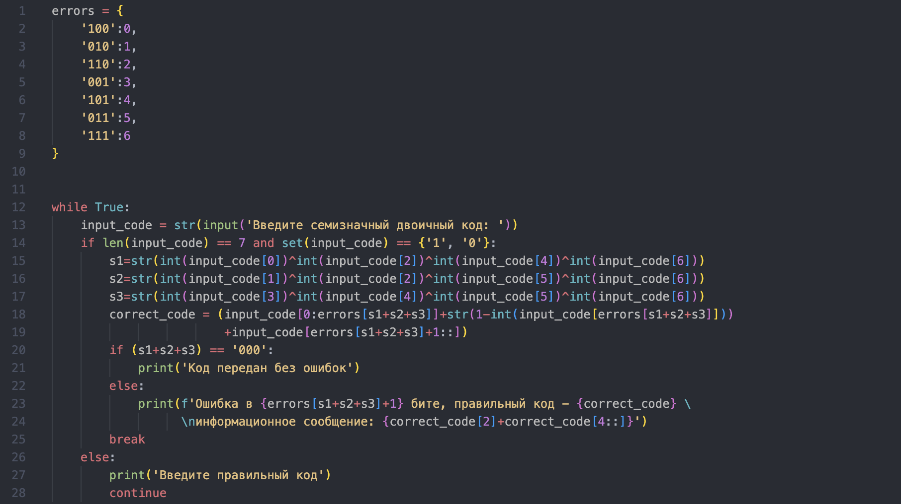

# Вывод.

В ходе лабораторной работы я изучил принцип работы кода Хэмминга, научился синтезировать помехоустойчивый код, проверять полученные данные на наличие ошибок.